**HƯỚNG DẪN TỰ HỌC Ở NHÀ**

**CHỦ ĐỀ 9: NỘI TIẾT**

1. **TUYẾN NỘI TIẾT**
2. **Tuyến nội tiết:**

* Chất tiết của tế bào tuyến tiết ra là hoocmon → ngấm vào máu.
* Ví dụ: Tuyến giáp, tuyến tụy…

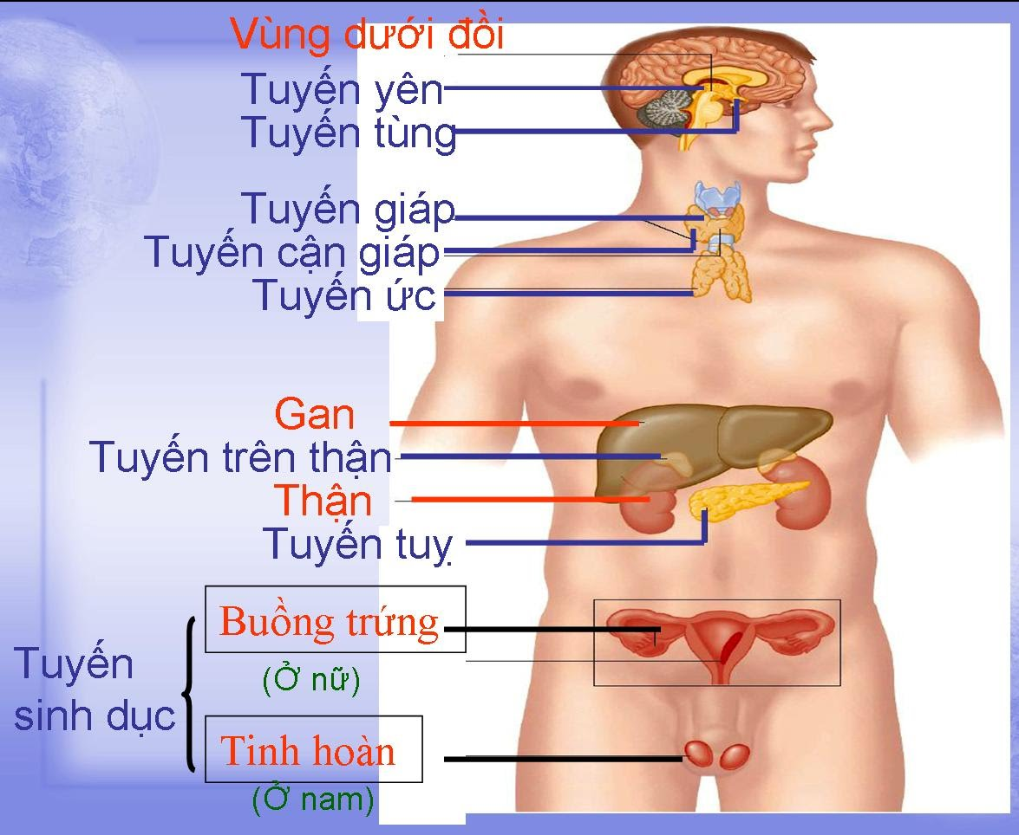

1. **Vai trò của một số tuyến nội tiết trong cơ thể:**

|  |  |
| --- | --- |
| **Tuyến nội tiết** | **Vai trò** |
| Tuyến yên | Là tuyến quan trọng chỉ đạo hoạt động của hầu hết các tuyến nội tiết khác và các quá trình sinh lí của cơ thể |
| Tuyến giáp | Có vai trò quan trọng trong quá trình trao đổi chất và chuyển hóa các chất trong tế bào. |
| Tuyến sinh dục | Điều hòa hoạt động sinh sản. |
| Tuyến tụy | Có vai trò trong việc điều hòa lượng đường huyết của cơ thể  + Khi lượng đường (glucose) trong máu tăng cao → kích thích tế bào → tiết hoocmôn insulin → phân giải glucose thành glicogen tích trữ trong gan và cơ → đường trong máu giảm xuống  + Khi lượng đường (glucose) trong máu giảm → kích thích tế bào → tiết hoocmôn glucagon → chuyển hóa glicogen tích lũy trong gan thành glucose​ → đường trong máu tăng lên. |
| Tuyến thượng thận | + Lớp ngoài (lớp cầu): tiết hoocmôn điều hòa các muối natri, kali trong máu  + Lớp giữa (lớp sợi): tiết hoocmôn điều hòa lượng đường huyết (tạo glucose từ protein và lipit)  + Lớp trong (lớp lưới): tiết các hoocmôn điều hòa sinh dục nam, gây những biến đổi đặc tính sinh dục ở nam |

1. **SỰ ĐIỀU HÒA VÀ PHỐI HỢP CỦA CÁC TUYẾN NỘI TIẾT**

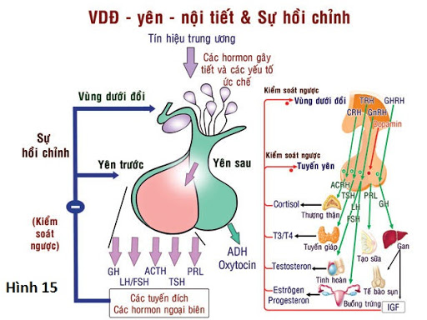

1. **BẢO VỆ SỨC KHỎE HỆ NỘI TIẾT**
2. **Một số bệnh về nội tiết thường gặp và nguyên nhân gây bệnh**

|  |  |
| --- | --- |
| **Các bệnh về nội tiết** | **Nguyên nhân gây bệnh** |
| **Cường giáp/ Bướu cổ lòi mắt (Basedow)** | - Tuyến giáp hoạt động quá mức, dẫn đến sản xuất dư thừa hormone, thiếu Iod, di truyền. |
| **Tiểu đường** | Tuyến tụy không sản sinh đủ Insulin hoặc cơ thể không sử dụng được lượng Insulin sẵn có. |
| **Ung thư tuyến giáp** | Rối loạn hệ miễn dịch, nhiễm chất phóng xạ, di truyền, mắc bệnh tuyến giáp, thay đổi hooc mon, tác dụng phụ của một số loại thuốc… |
| **Rối loạn hooc môn sinh sản** | Do độc tố từ thực phẩm, mỹ phẩm, sử dụng thuốc có hàm lượng estrogen cao, suy giảm nội tiết tố nam… |
| **Suy giáp** | Teo tuyến giáp, viêm tuyến giáp… |

1. **Biện pháp bảo vệ hệ nội tiết:**

* Chế độ ăn uống hợp lí
* Lối sống lành mạnh, hoạt động TDTT thường xuyên
* Giảm stress và ngủ đủ giấc.
* Không sử dụng các chất kích thích, chất độc hại.

---------------------------------------

**CHỦ ĐỀ 10: DA VÀ CƠ CHẾ ĐIỀU HÒA THÂN NHIỆT**

**A. DA VÀ BỆNH DA LIỄU**

1. **CẤU TẠO VÀ CHỨC NĂNG CỦA DA**

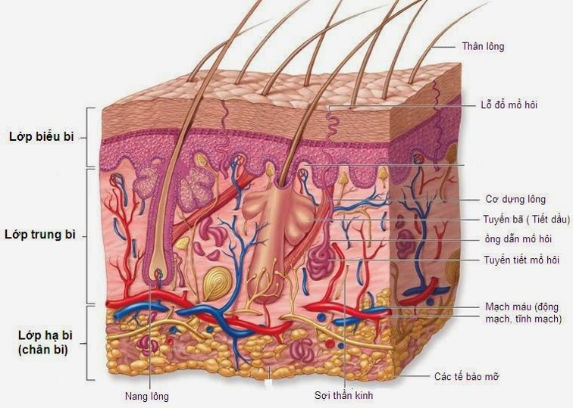

* Lớp biểu bì gồm: Tầng sừng và tầng tế bào sống.
* Lớp trung bì gồm: Nang lông, lông và cơ co chân lông; Tuyến nhờn; Tuyến mồ hôi; Mạch máu; Thụ quan và dây thần kinh.
* Lớp hạ bì gồm: Lớp mỡ dưới da.

Da có chức năng: Bảo vệ cơ thể, Điều hòa thân nhiệt, Cảm giác, Bài tiết, da và sản phẩm của da tạo vẻ đẹp của người.

1. **BẢO VỆ, RÈN LUYỆN DA VÀ PHÒNG CHỐNG BỆNH NGOÀI DA**
2. **Bảo vệ và rèn luyện da**

* Phải thường xuyên tắm rửa và thay quần áo, giữ gìn da sạch để phòng chống bệnh ngoài da.
* Phải rèn luyện cơ thể để nâng cao sức chịu đựng của da và cơ thể.
* Tránh làm da bị xây xát
* Giữu gìn vệ sinh nơi ở và nơi công cộng

1. **Phòng chống bệnh ngoài da**

* Một số bệnh ngoài da: Ghẻ, Lang ben, Phỏng do nước sôi,…
* Biện pháp:

+ Tránh làm da bị xây xát hoặc bị bỏng.

+ Giữ gìn vệ sinh nơi ở và nơi công cộng.

---------------------------------

**B. DA VÀ ĐIỀU HÒA THÂN NHIỆT**

1. **THÂN NHIỆT**

* Thân nhiệt là nhiệt độ của cơ thể
* Người bình thường thân nhiệt luôn ổn định ở mức 37o C, là do cơ thể đảm bảo được sự cân bằng giữa quá trình sinh nhiệt và tỏa nhiệt.

1. **SỰ ĐIỀU HÒA THÂN NHIỆT**
2. **Vai trò của da trong điều hòa thân nhiệt**

* Khi trời nóng hoặc khi lao động nặng: mạch máu dưới da dãn nở, tăng tiết mồ hôi 🡪 tăng sự tỏa nhiệt, giúp cơ thể hạ nhiệt.
* Khi trời rét: Mạch máu dưới da và cơ chân lông co lại 🡪 giảm sự tỏa nhiệt, phản xạ run của cơ thể 🡪 sinh nhiệt.

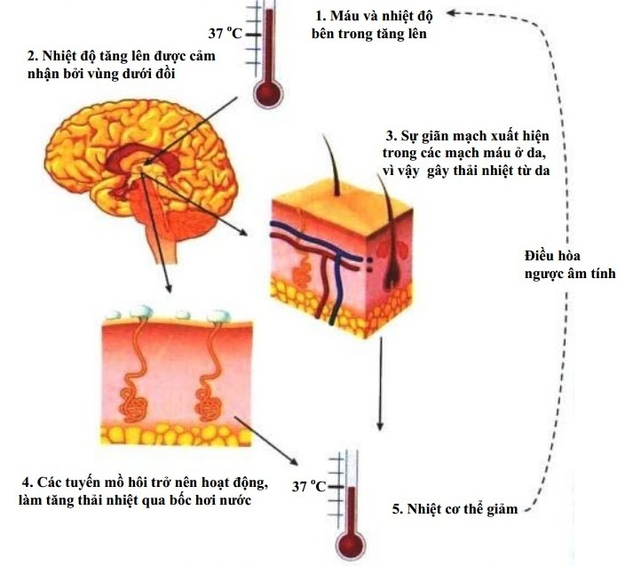

1. **Vai trò của hệ thần kinh trong điều hòa thân nhiệt**

Mọi hoạt động điều hòa thân nhiêt (tăng giảm quá trình dị hóa, co dãn mạch máu dưới da, cơ co chân lông; tăng giảm sự tiết mồ hôi…) đều là phản xạ

Hệ thần kinh giữ vai trò **chủ đạo** trong hoạt động điều hòa thân nhiệt.

1. **THỰC HÀNH ĐO THÂN NHIỆT, CẤP CỨU KHI BỊ SỐT CAO.**

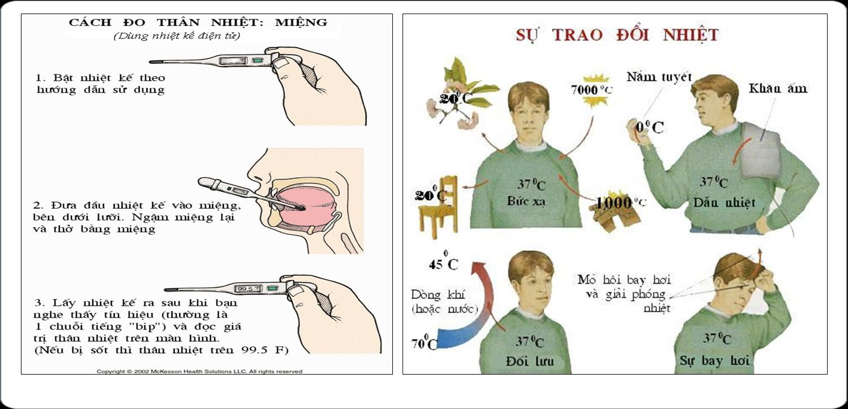

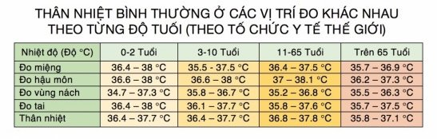

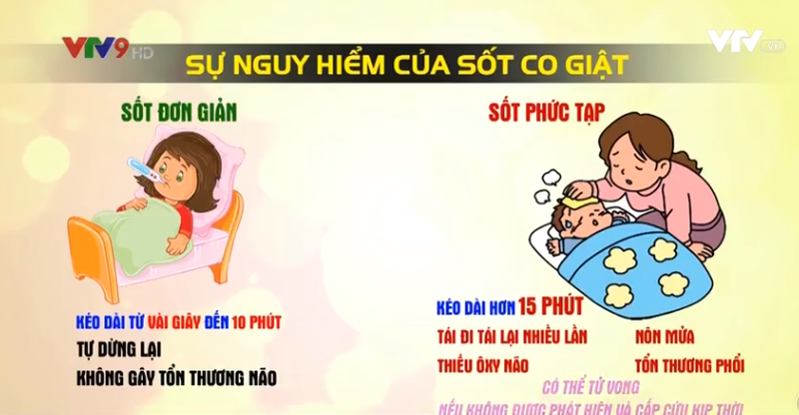

***Mọi thắc mắc Phụ huynh và học sinh liên hệ trực tiếp giáo viên giảng dạy bộ môn Sinh học tại lớp.***

***Chúc các em ôn tập tốt.***

***(Nguồn - Tài liệu Sinh học******)***